우리 조는 소셜 미디어(SNS)를 이용한 기업의 마케팅에 대한 관심을 토대로 가설을 설정하였다. 먼저, 소셜 미디어에 대해 조사를 해 보았다. 소셜 미디어(social media)는 사용자들 간에 의견이나 정보를 공유하는 온라인기반의 미디어로서 블로그, 페이스북, 트위터, 싸이월드, 유튜브 등이 여기에 속한다. SNS는 Social Network Service의 약자로서 1인 미디어, 1인 커뮤니티를 중심으로 친구, 동료 및 기타 지인 등을 연결시켜주는 소셜 미디어의 서비스기능을 말한다.1인 미디어로서의 소셜 미디어는 누구나 쉽게 자신의 의견을 내놓을 수 있는 공간이다.여기에 1인인 나와 맺어진 사람 중에서 내 의견에 공감하는 사람이 있고 이를 자발적으로 또 다른 지인에게 알려준다면 해당 콘텐츠는 인적 네트워크를 타고 빠른 시간에 많은 사람에게 퍼져나가게 된다 SNS 마케팅이란 전술한 SNS 이용자들의 관계망에 접목된 마케팅 이라고 할 수 있으며, 블로그(Blog), 마이크로블로그(Micro Blog) 또는 트위터(Twitter), Facebook 등의 SNS들을 활용하여 기업이나 브랜드, 상품 등을 광고 선전하거나 홍보하는 계획과 활동들을 통틀어 SNS 마케팅 이라고 한다. 지속적인 이용자의 증가와 함께 전세계에 걸친 SNS의 인맥네트워크를 활용한 SNS 마케팅은 해외에서 일찍이 활용되어 그 성과를 나타내고 있다. 양방향 커뮤니케이션의 가능, 이용자 또는 구매자의 직접적인 참여와 지속적인 소통 채널로 대표되는 SNS 마케팅의 특성은 전통적인 마케팅에 비하여 보다 효율적이고 직접적인 마케팅을 시행할 수 있다는 강점을 가지고 있어 다양한 기업들이 이를 활용하고 있다.
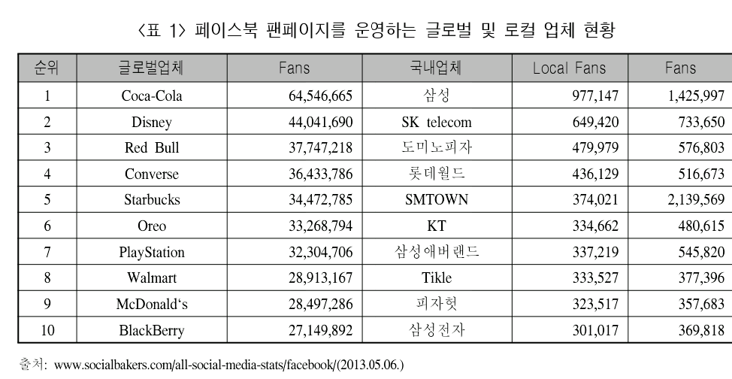
그에 따른 많은 연구들이 진행되고 있다. 2008년부터 소셜 미디어 연구가 급증하기 시작하였고, 소셜미디어의 이용 행태와 소셜미디어의 역할을 중요한 주제로 다루어 왔다. 분석 단위는 주로 개인 이었고, 양적 연구 방법론이 주를 이루었다. 심리학과 커뮤니케이션 분야에서 독립적인 연구 분야로 자리를 잡아가고 있는 것으로 나타났고, 소셜 미디어 확산에 따른 사회의 변화 및 특성과 같은 시의 적절한 이슈를 다룸으로써 실질적 기여를 해온 것으로 보인다. 향후 연구에서는 첫째, 소셜 미디어의 확산으로 야기될 수 있는 문제에 대한 심도 있는 논의가 보강되어야 할 것이다. 둘째, 연구 분석 대상이 개별 참여자 뿐만 아니라 구조적 측면에서의 접근이 균 형 있게 이루어져야 할 것이다. 셋째, 이론 개발을 위한 연구 방법론의 다양화와 데이터 수집에 소셜미디어의 강점을 적극 활용할 수 있는 연구 방법의 개발이 요구된 다. 넷째, 다양한 학문의 이론과 학제 간 이론의 적용이 지속적으로 확대될 필요가 있다. 마지막으로, 해당 영역에서 이론적 기반의 구축이 강화되어야 할 것이다.
가설 설정 및 도출 원인
T-test
H1 : SNS마케팅 홍보의 정보성은 이용자의 SNS홍보만족에 긍정적인 영향을 미칠 것이다.
H0 : SNS마케팅 홍보의 정보성은 이용자의 SNS홍보만족에 긍정적인 영향을 미치지 않을 것이다.
참고문헌: 섭방방 (2016). 기업의 SNS홍보와 친구 추천이 소비자 구매의도 및 만족도에 미치는 영향. 석사학위논문.
- 도출된 이유
SNS홍보가 소비자 SNS홍보 만족도에 어떤 영향을 미치는 지를 분석하기 위해 회귀분석을 실시하였다. 정보성(t=4.680,p<.01)의 비표준화 회귀계수가 0.235로 소비자 SNS만족도에 정(+) 적인 영향을 미치며 정보성이 높을수록 SNS홍보 만족도가 더 높아지는 것으로 나타났다. 따라서 이에 대한 가설은 채택되었다.

F-test
H1 : SNS의 특성 중 “상호작용성, 접근편의성, 정보제공성”으로 나누었을때, 이 특성이 영향력을 미쳐 제품에 대한 긍정적인 태도에 차이가 있을 것이다.
H0 : SNS의 특성 중 “상호작용성, 접근편의성, 정보제공성”으로 나누었을때, 이 특성이 영향력을 미쳐 제품에 대한 긍정적인 태도에 차이가 없을 것이다.
참고문헌: 홍다운 (2011). sns의 특성이 제품에 대한 태도, 구매의사 및 추천행동에 미치는 영향. 학위논문. 70-90
- 도출된 이유
논문 내에서, SNS의 특성이 제품에 대한 태도를 알아보기 위한 연구를 진행하였다. 연구결과를 살펴보았을 때, 상호작용성은 유의확률 P<0.05에서 유의하지 않고, 접근 편의성은 유의확률 P<0.05에서도 유의하지 않은 것으로 나타났다. 마지막으로 정보제공성은 P>0.05에서 유의한 것으로 나타났다. 그 결과, 상호작용성과 접근편의성은 태도에 유의하지 않으며, 정보제공성은 유의하다는 사실을 알 수 있다. 이 과정을 통해 가설을 도출해내었다.

Factorial ANOVA test
H1 :sns 이용시간과 개인의 확산행위간의 상호작용은 존재한다. 즉, 각각의 상태에 따라서 나타나는 평균의 차이가 두 요소가 갖는 주효과에 의해서만 설명되지 않고 부가적으로 더 있다.
H0 : sns 이용시간과 개인의 확산행위간의 상호작용은 존재하지 않는다. 즉, 각각의 상태에 따라서 나타나는 평균의 차이는 두 요소가 갖는 주효과에 의해서만 설명된다.
참고문헌: 김수은 (2013). 소셜 미디어 마케팅을 위한 사용자 활동성에 관한 연구. SNS 사용자의 활동을 중심으로. 학위논문.
- 도출된 이유
가설을 도출해내게 위해서 이 연구결과를 살펴볼 필요가 있다. SNS이용시간에 따라 개인의 확산행위가 활동성에 영향을 미치는 정도가 다를 것이다. 확실히 연구 결과에 따르면 오전 2시~ 8시 사이에 콘텐츠를 생산하는 것이 오후 8시 ~ 2시 사이에 생산하는 것보다 활동성에 영향을 더 많이 미치는 것으로 보였다. 그렇기 때문에 SNS 이용시간에 따라 개인의 확산행위가 활동성에 영향을 더 많이 미친다고 생각을 하였고, 이 과정을 통해 가설을 도출하게 되었다.

Regression
H1 : sns의 마케팅 활동 중 해시태그의 적용은 광고가치의 영향을 미치는데, 이 둘 사이에는 상관관계가 유의하다.
H0 : sns의 마케팅 활동 중 해시태그의 적용은 광고가치의 영향을 미치는데, 이 둘 사이에는 상관관계가 유의하지 않다.
참고문헌: 신지예 (2016). 해시태그 유무에 따른 SNS 광고효과. SPA 브랜드를 중심으로. 학위논문
- 도출된 이유
가설을 도출해내기 위해서 논문 내 연구결과를 참고하였다. 해시태그는 마케팅 활동의 하나로서 광고가치에 대해 영향을 끼친다고 생각을 하였고, 연구결과는 다음과 같았다. 해시태그와 마케팅 활동의 상호작용 효과를 보면 F=7.883, P<.005로 유의하게 나타났다. 이 결과를 토대로 해시태그의 유무에 따라 마케팅 활동에 대한 정보성의 패턴이 다르게 나타남을 알 수 있다. 이 결과를 통해 가설을 도출해 내었다.

Multiple Regression
H1 : SNS의 네트워크 사이즈와 네트워크 확장행위가 활동성에 영향을 미치는 데, 이 사이에 존재하는 상관관계가 유의하다.
H0 : SNS의 네트워크 사이즈와 네트워크 확장행위가 활동성에 영향을 미치는 데, 이 사이에 존재하는 상관관계가 유의하지 않다.
참고문헌: 김수은 (2013). 소셜 미디어 마케팅을 위한 사용자 활동성에 관한 연구. SNS 사용자의 활동을 중심으로. 학위논문.
- 도출된 이유
가설을 도출해내기 위해서 위의 논문을 참고하게 되었다. 연구결과를 참고하자면, 네트워크 사이즈와 네트워크 확장 행위를 활동성과 연결시킨 모델을 사용하게 되었다. 각 요인들에 대한 영향력 비교가 한번에 이루어 졌으며, 네트워크 사이즈와 네트워크 확장 행위는 개인의 활동성에 긍정적 영향을 끼친다.

